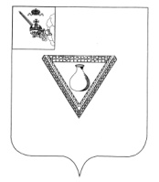

ПРЕДСТАВИТЕЛЬНОЕ СОБРАНИЕ
ЧАГОДОЩЕНСКОГО МУНИЦИПАЛЬНОГО ОКРУГА
ВОЛОГОДСКОЙ ОБЛАСТИ

Р Е Ш Е Н И Е
№ 33
От 25.04.2024

р.п. Чагода

О признании утратившим силу
решения Представительного
Собрания Чагодощенского
муниципального района
от 02.10.2008 № 65

В соответствии с протестом прокуратуры Чагодощенского района от 29.03.2024 № 07-02-2024, Представительное Собрание РЕШИЛО:
1. Признать утратившим силу решение Представительного Собрания Чагодощенского муниципального района от 02.10.2008 №65 «Об утверждении Порядка организации утилизации и переработки бытовых и промышленных отходов на территории Чагодощенского муниципального района».
2. Настоящее решение подлежит официальному опубликованию и размещению на сайте Чагодощенского муниципального округа в информационно-телекоммуникационной сети «Интернет».

Председатель Представительного Собрания
Чагодощенского муниципального округа
Вологодской области Басова Н.А.

Глава Чагодощенского муниципального
округа Вологодской области Косёнков А.В.

